Открытый классный час
«Наша дружная семья»

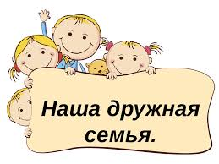

Подготовила: Рамазанова Р.Б

Наша дружная семья.

Цель: формирование убеждения о важности и роли семьи в жизни человека;

Воспитание у учащихся чувства любви и уважения к родителям, гордости за свою семью.

Оформление класса:

Плакаты с пословицами и поговорками: «В семье и каша гуще», « Не надобен и клад, коли в семье лад», «Всякой матери своё дитя мило», «Семья в куче – не страшна и туча».

Выставка рисунков на тему «Папа, мама, я – дружная семья!»

Ход мероприятия.

Вед: Добрый день ребята и уважаемые родители. Сегодня я хочу посвятить наш классный час семье.

Из всех человеческих отношений семья – самое древнее и самое великое. Основные законы его – верность, любовь, воспитание детей – служат самыми прочными основами всякого человеческого блага.

Слово «семья», как и слова «хлеб», «вода», не требуют расшифровки, оно впитывается нами с первых мгновений жизни.

Вот она рядом с каждым из нас, в каждом из нас, со своим неповторимым духом, видом, стилем.

Семья – это муж и жена, это дом, родители и дети, бабушки и дедушки. Это заботы и радость, несчастья и печали, это привычки и традиции, это любовь.

Стихотворение:

Любовь рождается в жизни на заре,

Горит в семье счастливой до заката,

Познав восторг весны, грусть в сентябре,

Лихие годы и тоску солдата.

Пройдя дороги суеты сует.

Потерь тяжёлых, горечь расставанья,

Горит любовь, не гаснет сотни лет

В сердцах людей, как солнце, как деревья.

Издревле – так преданье говорят –

Любовь – была священна.

Но тем священней в миллионы крат,

Коль удалось её сберечь семейно.

Стихотворение: Семья

Но как появилось слово «СЕМЬЯ»?

Когда-то о нем не слыхала земля,

Но Еве сказал перед свадьбой Адам:

«Сейчас я тебе 7 вопросов задам:

Кто деток родит, королева моя?

И Ева тихонько ответила: «Я»

Кто их воспитает, богиня моя?

И Ева покорно ответила: «Я»

Кто внуков понянчит, о радость моя?

И Ева все также ответила: «Я»

Кто пищу сготовит, погладит белье?

Меня приласкает, украсит жилье?

«Я, Я»- вдыхая, ответила – «Я, Я».

Вот так появилась на свете

СЕМЬЯ!

Вед-ий. Каждая семья словно огромное дерево с могучими ветвями и крепкими корнями. Это семейный род. Наши прадеды составили основу рода, дали фамилию и продолжили его.

Чтобы история твоей семьи не забывалась, а славные имена пращуров не стерлись в памяти – попробуйте составить родословное древо своей семьи.

Дети получают творческое задание, (лист бумаги на котором изображено дерево).

Стихотворение: «Семейный альбом»

Я квартиру поставил вверх дном, я искал наш семейный альбом,

Потому что узнать невтерпеж, на кого же я больше похож.

Это папа, совсем молодой, без усов и какой-то худой,

Это мама на речку пошла, мама маленькой тоже была?

А тут бабушку вижу мою, я бабулю ужасно люблю.

От меня ей особый почет – она булочки вкусно печет.

Здесь на фото и дедушка мой, он всегда поиграет со мной,

Он меня на колене качал, лучше дедушки я не встречал.

А вот это – мой братик Сережа, на меня как две капли похожий,

И вообще, я заметил: родня – словно всех срисовали с меня!

Игра: «Собери портфель сыну»

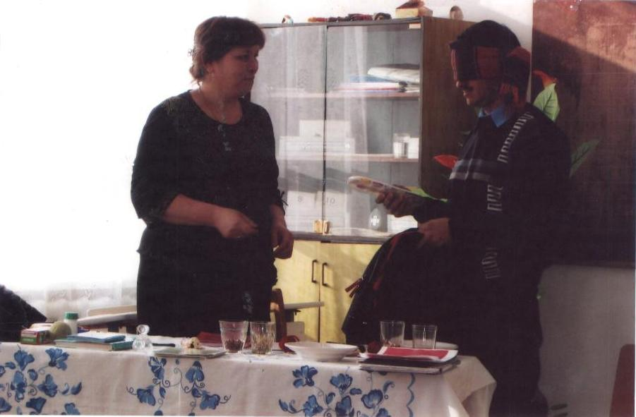

Вед: А знаете ли вы?

Вот это семейка!

Самое большое родословное древо было бы у супруги крестьянина Федора Васильева из Шуи, жившего в 18-м веке. Она рожала 27 раз: 16 двойняшек, 7 тройняшек и четыре четверни. Дожили до зрелых лет 67 детей. Сейчас самая многодетная мама-жена фермера Мария Оливера из Сан-Хуана (Аргентина), родила32-го ребенка в 1989

году.

Вед: А сейчас конкурсы для наших любимых мам.

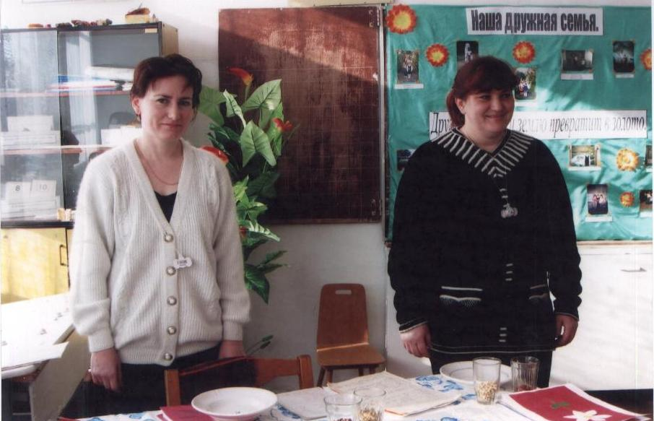

Конкурс: «Перебери крупу»

Вед: И в заключении я хотела бы вас спросить: А как вы думаете, можем ли мы наш класс назвать семьёй?

Конечно, можем. Ведь школа это наш дом, а класс – это семья. И я думаю, что в этом доме, в этой семье мы будем жить дружно, весело, всегда друг другу помогать.

Стихотворение:

Пусть у каждого будет свой дом,

Чтобы знал он в минуту несчастья –

Ожидает его в доме том

Верность, радость и счастье.

Если в доме прописан уют,

Значит будут в нем дети и внуки,

Потому что уют создают

Благодарные женские руки.

Человек устает от дорог.

И поэтому снова и снова

Он приходит на добрый порог.

Милого отчего дома.

Песня «Семейный очаг» на мелодию «Песни бременских музыкантов».

Ничего на свете лучше нету,
Чем очаг семьи, теплом согретый,
Взгляд детей улыбчиво-счастливый,
Добротою мир семьи творимый.
Взгляд детей улыбчиво-счастливый,
Добротою мир семьи творимый.
Ваш причал - сердца детей родные.
Ваши стены - руки их большие.
Ваша крыша - небо голубое.
Ваше счастье - жить одной судьбою.
Ваша крыша - небо голубое.
Ваше счастье - жить одной судьбою.
Вы свое признанье не забудьте
И своей семье примером будьте.
Жизнь семьи - основа всем ученьям,
Нет превыше и важней значенья.
Жизнь семьи - основа всем ученьям,
Нет превыше и важней значенья.

Вед. И вот на этой хорошей ноте я хотела бы закончить наш классный час.

Утренник,посвященный 8 марта.
«Мамы разные нужны,мамы всякие важны»

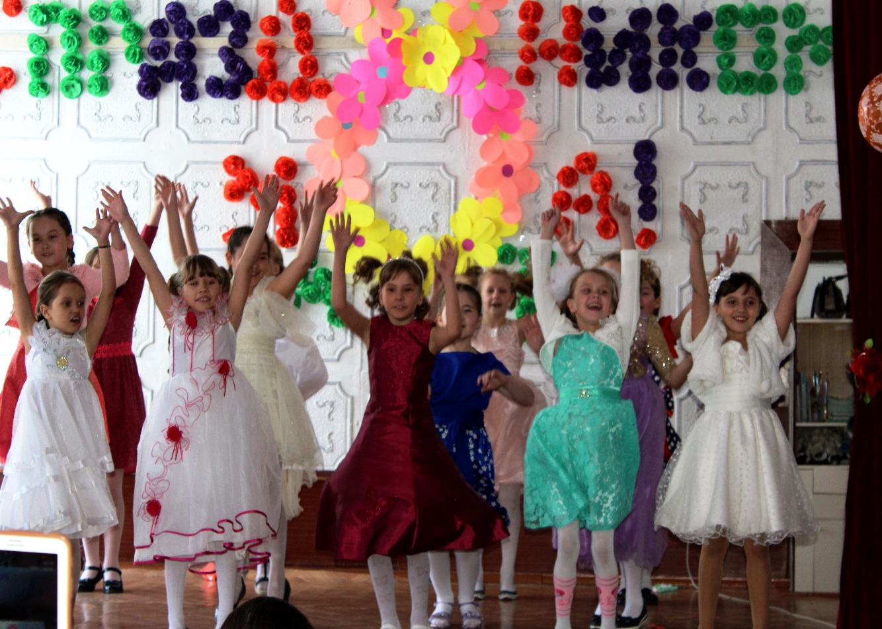

Подготовила :Рамазанова Р.Б.

Утренник,посвященный ко Дню 8 марта

«Мамы разные нужны ,мамы всякие важны.»

Цели:
- формировать любовь к матери, семье, показать связь поколений, пробудить познавательный интерес к истории праздника, к празднованию его в других странах;
- воспитывать у детей чувство гордости за родных и близких; чувство взаимовыручки, дружеские отношения между участниками;
Задачи:
- развитие памяти, внимания, организованности, самостоятельности, творческих способностей;
- Формирование общности в коллективе, исключение разобщенности мальчиков и девочек.

Предварительная подготовка:
Изготовление карточек со словами (набор «Пословицы»), подборка музыкального сопровождения праздника, призы для награждения активных участников.

Оборудование:
праздничное оформление класса; кукла, ваза с ватрушками, самовар, блюдца и кружечки (для мини-сценки «Три мамы»), компьютер.

Ход праздника:

Ведущий: Спасибо, милые женщины, вам
И вашим умелым и нежным рукам,
Они золотые, как солнце, всегда.
Нам маминых рук не забыть никогда!
Пусть мамины славятся всюду дела!
Всем женщинам честь и хвала!

- Стихотворный серпантин.

Под ритмичную музыку входят ребята и становятся в два ряда.

Двое ребят читают по очереди:
Дорогие мамы, для вас
Концерт весенний устроим мы сейчас.

Приветствие ребят:

1 ребенок: В марте с первого числа
Начинается весна.
Мамин день -
Восьмое марта
Отмечает вся страна.

2 ребенок: Мамы всех народов мира
Мира прочного хотят.
Мамы всех народов мира
От войны детей хранят.

3 ребенок: Вот какие наши мамы!
Мы всегда гордимся вами,
Умными, спокойными.
Будем вас достойны мы!

4 ребенок: И хотя стоят морозы,
И сугробы под окном,
Но пушистые мимозы
Продают уже кругом.
5 ребенок: Капли солнечного света,
Брызги солнечного лета,
Мы несем сегодня в дом,
Дарим бабушке и маме.

Все: Поздравляем с Женским днем!

Танец:Цветочная нежность.

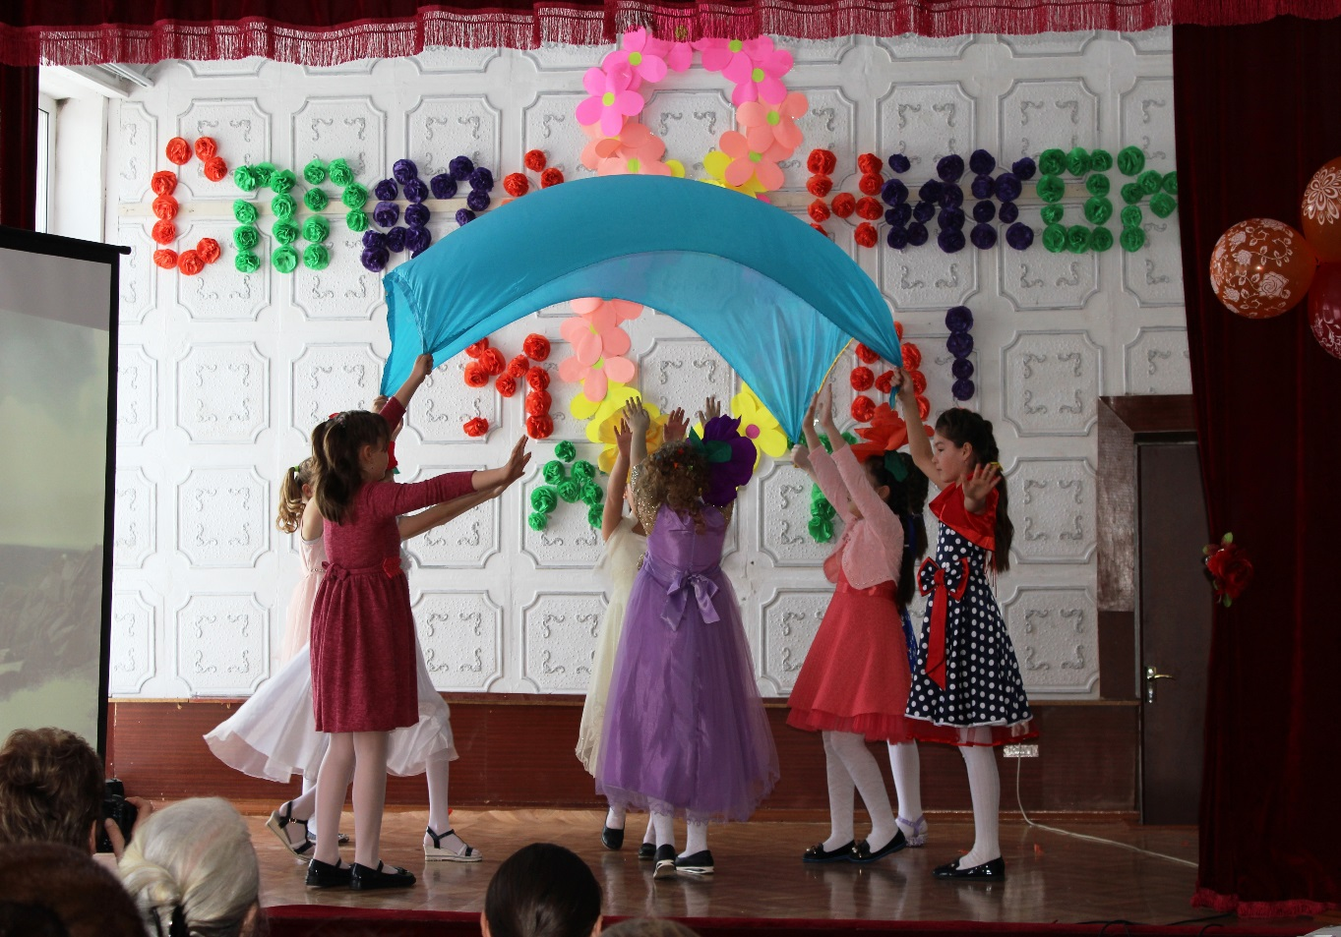

6 ребенок: Разные дети живут на планете,
Но мам своих любят все дети на свете.

7 ребенок: Бывает, что мы и не слушаем мам,
А мамы нас учат хорошим делам.

8 ребенок: А мамы нас учат, как добрыми быть,
Как Родину нашу беречь и любить!

9 ребенок: Мамы все могут, мамы помогут,
Мамы умеют все понимать!

Все: Раз у них праздник - то и у нас праздник.
Будем же мы наших мам поздравлять!

Дети исполняют танец «Мамино сердце»

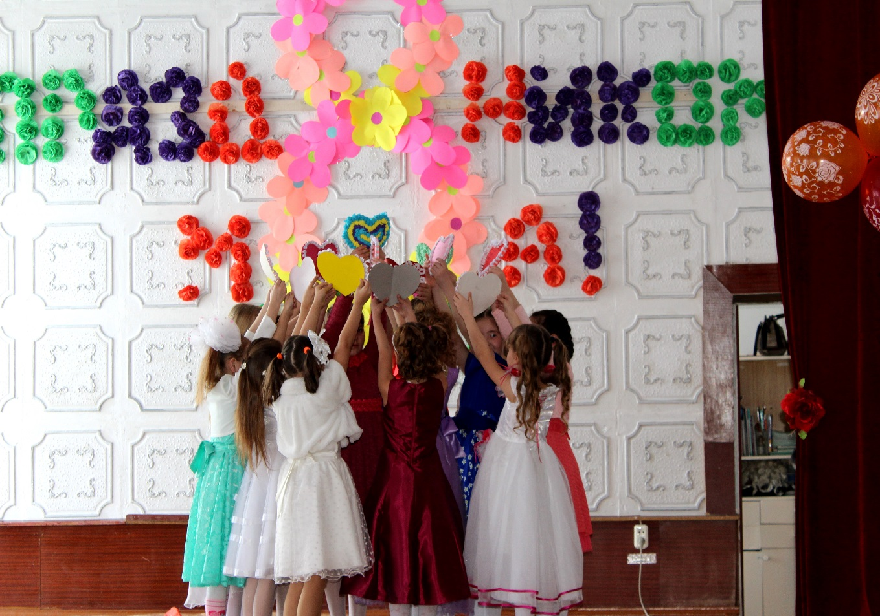

1 мальчик: выходит вперед и читает стихотворение Э. Успенского "Если был бы я девчонкой".

Если был бы я девчонкой,
Я бы время не терял:
Я б на улице не прыгал,
Я б рубашки постирал.
Я бы вымыл в кухне пол,
Я бы в комнате подмел.
Перемыл бы чашки, ложки,
Сам начистил бы картошки.
Все свои игрушки сам
Я б расставил по местам.
Отчего я не девчонка?
Я бы маме так помог!
Мама сразу бы сказала:
"Молодчина ты, сынок!"
Дорогие наши мамы,
Мы и сами признаем,
Что, конечно, не всегда мы
Хорошо себя ведем.
Мы вас часто огорчаем,
Что порой не замечаем.
Мы вас очень, очень любим!
Будем добрыми расти,
И всегда стараться будем
Хорошо себя вести!

Песня «Мы сами с усами»

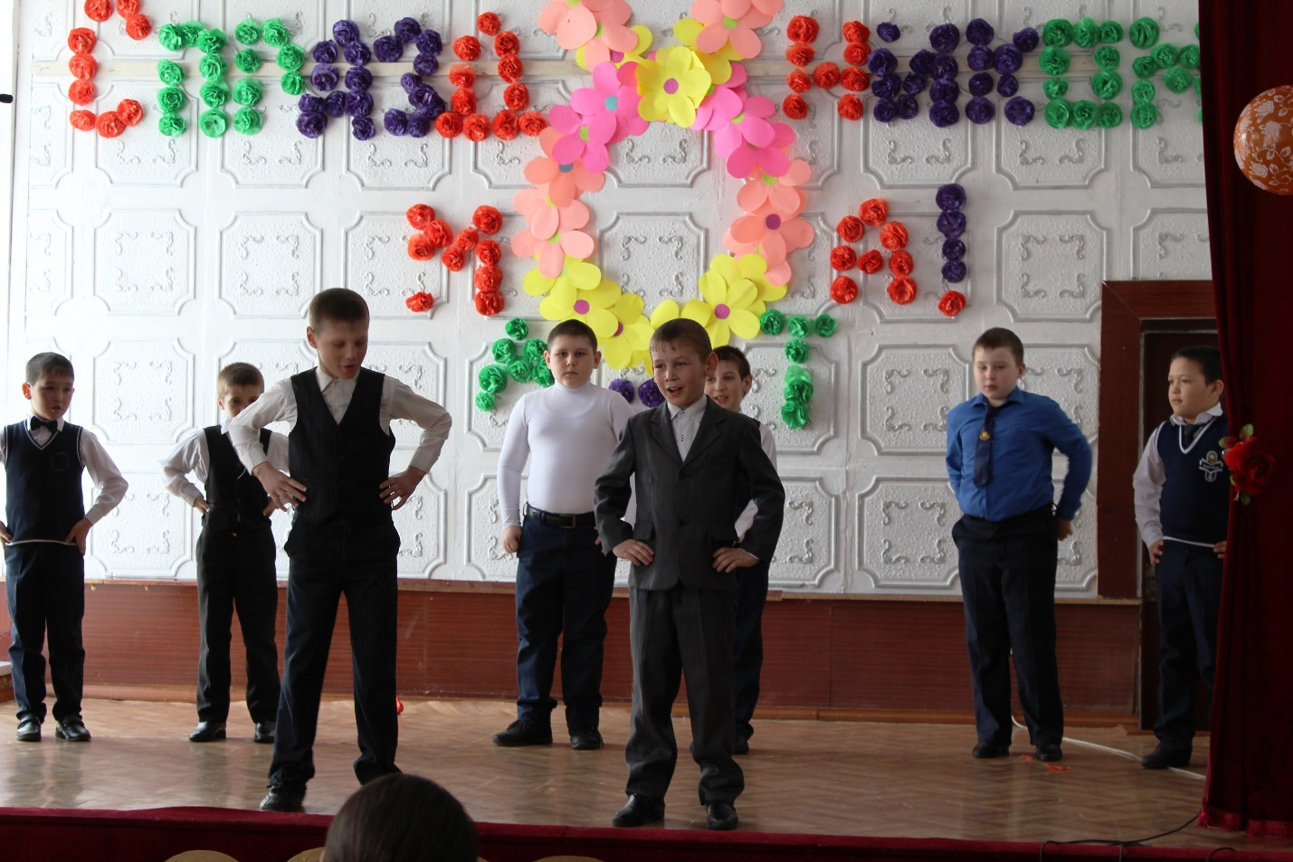

2 мальчик: читает стихотворение Е. Григорьевой "Бабушка".
У мамы - работа,
У папы - работа.
У них для меня
Остается суббота.
А бабушка дома всегда.
Она не ругает меня никогда!
Усадит, накормит: -
Да ты не спеши.
Ну, что там стряслось у тебя, расскажи? -
Я говорю, а бабушка не перебивает,
По крупинкам гречку сидит перебирает...
Нам хорошо - вот так, вдвоем.
Без бабушки - какой же дом?
Дети вручают своим, мамам и бабушкам праздничные поздравления, сделанные на уроках труда в школе.

Мальчик и девочка читают стихи П. Синявского. "Разноцветный подарок".
Я подарок разноцветный
Подарить решила маме.
Я старалась, рисовала
Четырьмя карандашами.
Но сначала я на красный
Слишком сильно нажимала,
А потом за красным сразу
Фиолетовый сломала.
А потом сломала синий
И оранжевый сломала...
Все равно портрет красивый,
Потому что это - мама!
Сюрприз.
А какой подарок маме
Мы подарим в Женский день?
Есть для этого немало
Фантастических идей.
Ведь сюрприз готовить маме -
Это очень интересно.
Мы замесим тесто в ванне
Или выстираем кресло.
Ну а я в подарок маме
Разрисую шкаф цветами,
Хорошо б и потолок.
Жаль, я ростом невысок.

II. «Весёлые частушки».

Ведущий: Самое прекрасное слово на земле - мама. Это первое слово, которое произносит человек, и звучит оно на всех языках мира одинаково нежно. У мамы самое доброе и ласковое сердце, самые добрые и ласковые руки, которые умеют все. А в верном и чутком сердце мамы никогда не гаснет любовь, оно ни к чему не остается равнодушным. Как приятно, ребята, что у вас нашлось так много теплых и ласковых слов для мам, бабушек, учителей.

- Мини-сценка «Три мамы».
Действующие лица: двое ведущих, Катюша, мама Катюши, бабушка.

Ведущий №1: Сейчас для наших мам и бабушек девочки покажут мини-сценку: «Три мамы».

Перед зрителями располагаются стол и три стула. На одном из стульев сидит кукла. Стол украшает ваза с ватрушками, самовар, блюдца и кружечки.

Ведущий №1: Мамы всегда желают своим детям только самого лучшего! Но иногда дети не слушаются мам, проявляют свое упрямство, не слушают или не хотят услышать мам. Об этом наша сценка.

Ведущий №2:
Катюшка со школы сегодня пришла,
Учебный портфель опустила,
Тихонечко села на стул у стола
И куклу Кристину спросила!

(На сцену выходит девочка в роли первой мамы, садится за стол и берет куклу на руки)
Катюша:
Как дочурка дела? Как денек, Непоседа?
Скучала наверно одна без меня?
И как всегда просидев без обеда
Еще и гуляла без шапки? Получишь ремня!
Ох, эти мне дочки — сплошная беда!
Иди-ка обедать, Вертушка!
Давай кушай все — пока молода!
Чай пей-ка и кушай ватрушку!

Ведущий №1:
Уставшая мама с работы вернулась:
Присевши с Катюшей, ей улыбнулась...
(Входит мама №2 — мама Катюши)

Мама Катюши:
Катюша привет? Как в школе дела?
Два или пять в дневник получила?
Наверно опять гуляла полдня?
По лужам — и ноги намочила?
Опять забыла, что значит еда?
Пойдем-ка кушать, Вертушка!
Ох, с этими дочками просто беда!
Чай пей-ка и кушай ватрушку!

Ведущий №2:
Тут бабушка, мамина мама пришла,
И села к дочуркам на стул у стола!
(Входит мама № 3 — бабушка Катюшки).

Бабушка Катюшки:
Как дочки дела? Устала за сутки?
Опять не сидела ни час — ни минутки?
Профессия доктора, знаю, трудна!
Но дочке здоровой ты дома нужна!
Ох, будешь ведь скоро как спичка худа!
Давай-ка обедать, Вертушка!
Ох, с этими дочками просто беда!
Чай пей-ка и кушай ватрушку!
(Все пьют чай и кушают ватрушки).

Ведущий №1:
Три мамы на кухне за чаем сидят,
Что с дочками делать упрямыми?
С любовью и лаской на дочек глядят!
Ох, как же не просто быть мамою!

(Сценка заканчивается, все уходят)

- Из истории праздника.

Ведущий №2: Женский день отмечается в марте только в нашей стране, в других странах он отмечается в апреле и имеет религиозное содержание. Например, в Англии он называется День Мамы.
В Америке День Мамы отмечается в мае: символы праздника — красные гвоздики, которые в эти дни дарят всем мамам. Много веселого и шуточного там связано с этим днем: если в День Пап все продается в форме шляпы, галстука,например: тортики, печенье, то в День Мам все подарки выполнены в форме сердечек и цветов. В знак большой любви к маме в эти дни много розыгрышей и веселья. И этот шуточный номер мы дарим нашим мамам.

- Весёлые конкурсы для девочек.

Выбирается жюри из гостей и мальчиков.
Задания:
1. Составить пословицы из набора слов.
ТЕПЛО, ПРИ, МАТЕРИ, СОЛНЫШКЕ, ПРИ, ДОБРО.
НЕТ, РОДНАЯ, ЧЕМ, ДРУЖКА, МИЛЕЕ, МАТУШКА.
СЕРДЦЕ, СОЛНЦА, ЛУЧШЕ, МАТЕРИ, ГРЕЕТ.
ПТИЦА, МЛАДЕНЕЦ, РАДА, А, ВЕСНЕ, МАТЕРИ.

- Конкурс «Домашнее задание»
Послушаем рассказы о своих бабушках.

- Конкурс художественной самодеятельности.
Спеть песню о маме, доме, рассказать стихотворение, станцевать танец.

- «Защита рецепта».
Девочки с мамами раскрывают тайны приготовленного и принесённого на праздник блюда.

- Заключительный этап.

Жюри подводит итоги.
Награждаются призами лучшие исполнители стихов, лучшие певцы, лучшие тан

